1. Что такое псевдоэлементы? (позволяют задать стиль определенной части не относящийся к элементам документа )

2. Что такое псевдоклассы?( определяют динамическое состояние элементов, которое изменяется с помощью действий пользователя, а также в зависимости от положения в DOM)

3. Каким образом изменить первую букву текста? ( с помощью псевдоэлемента **:first-letter**  — применение стиля к первой букве первой строки блочного элемента)

4. Как создать отступ первой строки? (св-во text-indent:)

5. Как убрать отступы между фрагментами текста?( Свойство **word-spacing** для изменения интервала между словами)

6. Каким образом изменить регистр? (text-transform: none;

text-transform: capitalize;( Первый символ каждого слова в предложении будет заглавным. Остальные символы свой вид не меняют.)

text-transform: lowercase;( Все символы текста становятся строчными (нижний регистр).

text-transform: uppercase;( Все символы текста становятся прописными (верхний регистр).

text-transform: full-width;

text-transform: full-size-kana;)

7. Каким образом сделать малые прописные буквы? (Свойство **font-variant** для преобразования текста в малые прописные) font-variant: normal | small-caps | inherit

8. Как добавить тень к тексту? (Свойство **text-shadow** для добавления тени) которое требует задания трех параметров: горизонтального смещения (насколько левее или правее текста должна отображаться тень), вертикальное смещение (насколько выше или ниже текста должна появиться тень), степень размытости тени и цвет отбрасываемой тени

9. Как изменить только цвет маркера нумерованного списка?( <li><span>текст</span></li>. **<style>**

**li** {

color: red; /* Цвет маркеров */

}

**li** **span** {

color: navy; /* Цвет текста */

}

**</style>**)

* 10. Какие изменить выравнивание текста на странице? ([свойство text-align](https://puzzleweb.ru/css/pr_text-align.php), **left** - выравнивает текст по левому краю.
* **right** - выравнивает текст по правому краю.
* **center** - выравнивает текст по центру.
* **justify** - выравнивает текст по ширине, в таком тексте оба конца строки)

11. Как добавить новый шрифт? (/* Обычный */

@font-face {

font-family: 'FontName';

src: url(/fonts/font.ttf);

})

12. В каких форматах добавляется новый шрифт и от чего это зависит?( Если необходимо использовать несколько шрифтов, то потребуется несколько правил @font-face. Формат шрифта WOFF в большинстве случаев предпочтительнее, файлы формата SVG намного больше по размеру и поддерживаются только браузером Safari)

13. Какие псевдоэлементы вы знаете? (**first-letter**  — применение стиля к первой букве первой строки блочного элемента

**:before**  — создает псевдоэлемент и добавляет до выбранного элемента

**:after**  — создает псевдоэлемент и добавляет его после выбранного элемента)

14. Для чего используется псевдоэлемент before? Приведите пример(создает псевдоэлемент и добавляет до выбранного элемента. /* Добавить сердце перед ссылками */

a::before {

content: "♥";

})

15. Как изменить маркер на изображение для маркированного списка? (Чтобы задать свой рисунок маркера, воспользуйтесь стилевым свойством list-style-image, в качестве значения которого указывается путь к желаемому изображению (рис. 1).. **ul** {

list-style-image: **url(**images/book.png**)**; /* Путь к изображению маркера */

})

### 16. В каких единицах можно задавать параметры текста?( Пиксели (px), еm.

### (1em=100%), rеm., еx)

17. Как изменить междустрочный интервал? (Чтобы регулировать межстрочный интервал CSS, необходимо **воспользоваться свойством line-height, установив желаемое расстояние между строками в качестве его значения в любой единице измерения**. В качестве ориентира для отсчета используется базовая линия шрифта. Синтаксис свойства. Значение свойства – это число, на которое умножается размер шрифта, и получившаяся цифра являет собой расстояние между строками веб-страницы.)

18. Каким образом текст сделать полужирным или курсивом? (Свойство **font-style** для изменения начертания на курсивное

Свойство **font-weight** для изменения начертания на полужирное)

19. Как изменить гарнитуру шрифта из набора существующих?( Свойство **font-family** для изменения гарнитуры шрифта)

20. Как изменить размер текста? (Меняем размер <span style="font-size:18px;">шрифта</span> в CSS)

21. Создайте абзац из трех строк и измените цвет только первой строки на красный. (<html>

<head>

<style type="text/css" media="screen">

p:first-child { color: red; }

</style>

</head>

<body>

<p>first paragraph</p>

<p>second paragraph</p>

<p>third paragraph</p>

<p>fourth paragraph</p>

</body>

</html>)

22. Как изменить интервал между словами или символами?( Свойство **word-spacing** для изменения интервала между словами)

23. Для чего используется псевдоэлемент after? Приведите пример(**:after**  — создает пседоэлемент и добавляет его после выбранного элемента, / * Добавить стрелки после ссылок */ a::**after** {content: "→";})

Чтобы полностью избавиться от верхнего и нижнего полей используется следующий код: p {margin-top: 0; margin-bottom: 0;}

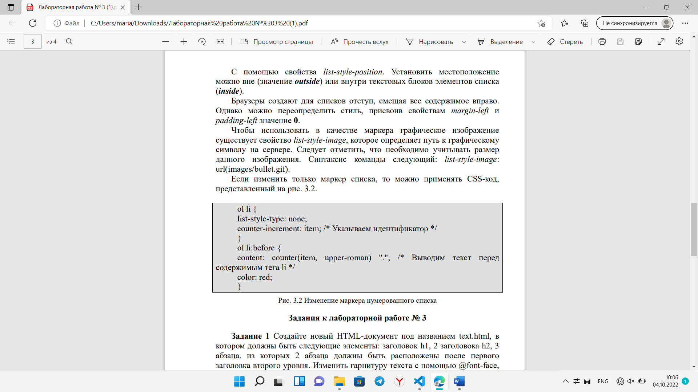7